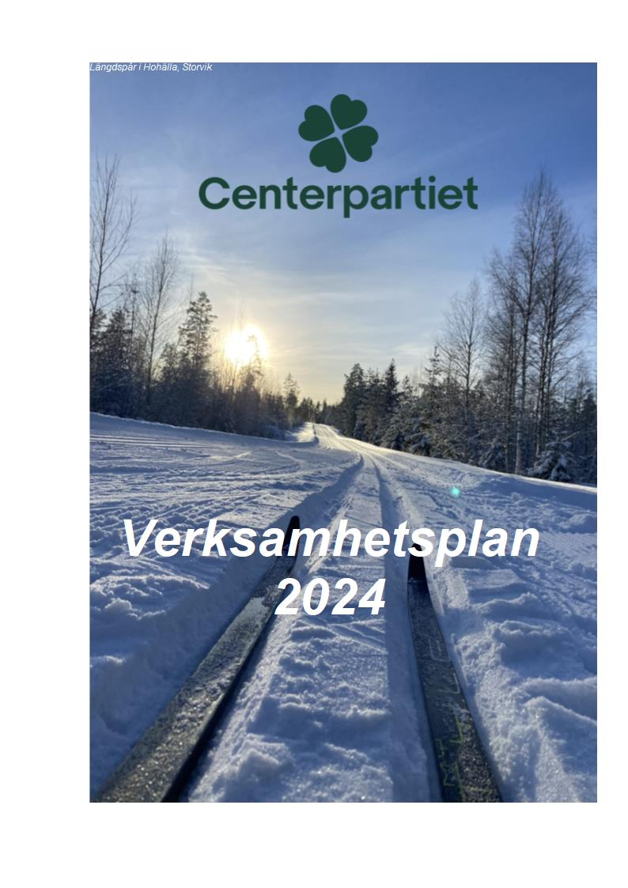

Verksamhetsplan Centerpartiet Sandviken 2024

Verksamhetsplanen sammanfattar och beskriver hur verksamheten ska nå sina mål, ger en överblick och beskriver planerade aktiviteter under 2024.Planen beskriver hur Centerpartiet Sandviken ska nå målen för kommande tidsperiod.
Kommunkretsen har, utöver verksamhetsplanen, en budget som berättar hur pengarna ska fördelas. Därtill också behovet av uppföljning och analys som syftar till att förbättra och utveckla verksamheten.

Verksamhetsplanens innehåll
- Sammanfattning och introduktion som beskriver verksamheten och vad verksamheten gör, och för vem.
- Arbetsordning inom de politiska uppdragen
- Hur verksamheten som helhet bidrar till vision och strategi.
- Verksamhetens övergripande mål och delmål nedbrutet till lämplig nivå.
- Nyckeltal som kopplas till respektive mål
- Planens koppling till budget och resursplanering. Vilka resurser som ska fördelas och användas för att aktiviteter ska kunna genomföras
- Hur planen ska följas upp för att kunna anpassa och säkerställa kvalitet.
- Övergripande aktivitetsplan och ansvarsfördelning.

  - Sammanfattning och introduktion som beskriver verksamheten och vad verksamheten gör, och för vem.
Kommunkretsens styrelse har det organisatoriska ansvaret och övergripande alla andra organisationsled. Styrelsen är organiserad med olika ansvarsområden för ledamöterna. Knutna till styrelsen som adjungerade ledamöter är gruppledaren som leder och samordnar det politiska arbetet. Adjungerad är även kommunalrådet som ytterst ansvarar för att Centerpartiets politiska frågor synliggörs.
Kommunkretsens styrelse driver utbildningsfrågor, samtal med andra partiernas moderorganisationer, samarbetsavtal med distriktsorganisationen, hemsida och annan kommunikation över sociala medier, handlings- och åtgärdsplaner vid situationer som hot mot förtroendevald, ansvarig med att företräda när/om förtroendevald rekommenderas ta time out från uppdrag.

  - Arbetsordning inom de olika politiska uppdragen.
I uppdragen ska vi uppträda respektfullt. Vi ska ha den ideologiska kompassen som vägledning. Centerpartiet Sandviken sitter i styrande konstellation och ska ha ett kontinuerligt och givande samarbetsklimat med övriga partier.
Vi har plats i samtliga beredningar och ordinarie samt ersättare i varje nämnd och bolag förutom i VGS där vi enbart har en ordinarie plats.
Det politiska arbetet sker givetvis på sammanträdena men än mer i gruppmöten i paritet och mellan de övriga partierna. I möten med ex vis företag, föreningar samt privatpersoner. Det fordras at vara tillgänglig och avsätta tid. På samma sätt som man måste ha ambitionen och strategin att vara synlig.
Ärenden vi vill lyfta ska adresseras till gruppledaren som sedan beslutar om det ska utlysas ett separat gruppmöte eller ej. Gruppledarrollen innefattar att vara den politiska ledningen i partiet. Frågor ska hanteras respektfullt men formellt finns endast sekretess i bolagsstyrelserna före beslut. Sekretessbeläggs ett ärende vid beslut så ska det anges i protokollet.
Fast månadsersättning över 20.000 kronor inkluderar att vara tillgänglig och ger inga möjligheter till arvode eller förlorad arbetsförtjänst när man ingår i uppdrag som valts från Sandvikens kommun.

  - Hur verksamheten som helhet bidrar till vision och strategi.
Centerpartiet kommunalt ska formulera sin egen vision och bygga upp strategier för att komma i den riktningen. Samtliga förtroendevalda ska veta vad som fordras från var och en under hela mandatperioden. Engagemanget är betydligt bredare och djupare än att blott delta i nämnd/styrelsesammanträden. Speciellt behöver ett antal kvällar avsättas De tydliga Centerpartifrågorna som profilerar oss, ska drivas under hela mandatperioden.

  - Verksamhetens övergripande mål och delmål nedbrutet till lämplig nivå.
Våra politiska frågor ska brytas ned geografiskt och vidare inom olika definierade målgrupper för att skapa ett än större engagemang.

  - Nyckeltal som kopplas till respektive mål
Vårt engagemang ska vara mätbart till antal artiklar i media, inlägg i fullmäktige, publicering i Facebook.

  - Planens koppling till budget och resursplanering. Vilka resurser som ska fördelas och användas för att aktiviteter ska kunna genomföras
Avsatta medel i budgeten för aktiviteter ska nyttjas efter planering där vi beräknas få största möjliga utväxling/synlighet

  - Hur planen ska följas upp för att kunna anpassa och säkerställa kvalitet.
När planeringen inte får genomslag ska den snarast omarbetas.

  - Övergripande aktivitetsplan och ansvarsfördelning.
Styrelsen ska direkt efter årsstämman formulera ett års hjul vad som ska göras och när. Verksamhetsplanen ska följas upp som stående punkt vid alla kretssammanträden. Tydlig ansvarsfördelning bidrar till att var och en vet vad som ska göras och inte belastas av andra arbetsuppgifter. Tagna beslut ska följas upp och genomföras.

Budgeten och verksamhetsplanen
Budgeten ska ha en tydlig koppling till verksamhetsplanen, eftersom det ska finnas täckning i budgeten för verksamhetens planerade aktiviteter.

Sandviken den 5 februari 2024

Carl-Ewert Ohlsson Per-Ewert Ohlsson Björk
Ordförande Vice ordförande och utbildningsansvarig

Catrine Hansson Anton Larsson
Hemsidesansvarig Ungdomsansvarig

Veronica Vernersson Maria Vestlund
Sekreterare Kassör

Maria Persson Kerstin Nyström Hedvall
Adjungerad, kommunalråd Adjungerad, gruppledare

